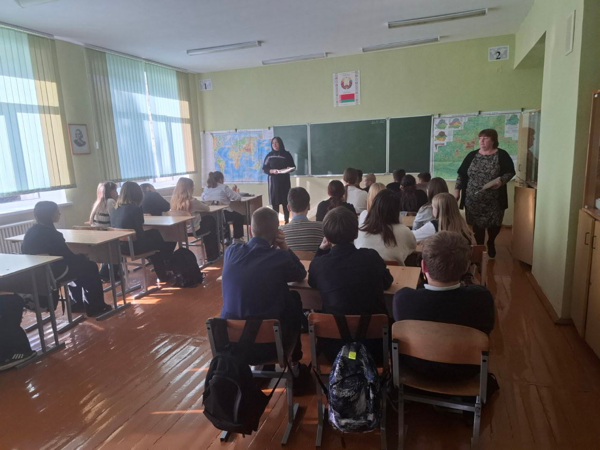

В ходе реализации профилактического проекта
« Здоровые города и поселки» специалистами: инструктор-валеолог ГУ «Калинковичский рай ЦГЭ» на базе ГУО «Дудичская средняя школа» 22 октября 2025 г, с ребятами 5-6 классов проведена беседа на тему «Здоровое питание-путь к сильному и счастливому организму».Беседа-диалог прошла на позитивной ноте. Ребята были заинтересованы и активно отвечали на вопросы. Также просвещена тема о вреде вейпов и курения. .

